

PASTA ADRESE: *UNITED NATIONS, N. Y.* *10017*

TELEGRĀFA ADRESE: *UNATIONS NEWYORK*

Atsauce: *C.N.18.2019.TREATIES-XI.B.22* (Depozitāra paziņojums)

NOLĪGUMS PAR ĀTRI BOJĀJOŠOS PĀRTIKAS PRODUKTU STARPTAUTISKAJIEM PĀRVADĀJUMIEM UN PAR SPECIĀLĀM IEKĀRTĀM, KAS IZMANTOJAMAS ŠAJOS PĀRVADĀJUMOS (*ATP*)

ŽENĒVA, 1970. GADA 1. SEPTEMBRIS

PRIEKŠLIKUMS 1. PIELIKUMA LABOJUMIEM

Apvienoto Nāciju Organizācijas ģenerālsekretārs, kas veic depozitāra funkcijas, sniedz šādu paziņojumu:

Apvienoto Nāciju Organizācijas Eiropas Ekonomikas komisijas Darba grupa par ātri bojājošos pārtikas produktu pārvadājumiem (*WP.11*) ir vērsusi ģenerālsekretāra uzmanību uz dažām kļūdām *ATP* 1. pielikuma tekstā un ir lūgusi labojumus nosūtīt Līgumslēdzējām pusēm akceptēšanai.

Ierosināto labojumu teksts ietverts *WP.11* septiņdesmit ceturtās sesijas (2018. gada 8. līdz 12. oktobrī) ziņojuma II pielikumā (*ECE/TRANS/WP.11/239*).

Dokuments *ECE/TRANS/WP.11/239* ir pieejams šādā Apvienoto Nāciju Organizācijas Eiropas Ekonomikas komisijas Ilgtspējīga transporta nodaļas tīmekļa vietnes adresē: http://unece.org/trans/main/wp11/wp11rep.html

Ierosināto labojumu teksts ir arī ievietots turpmāk šajā paziņojumā.

Ģenerālsekretārs ierosina šajā tekstā veikt attiecīgus labojumus, ja vien ieinteresētās dalībvalstis nav cēlušas iebildumus.

Saskaņā ar iedibināto praksi par iebildumiem ir jāpaziņo ģenerālsekretāram 90 dienu laikā no šā paziņojuma iesniegšanas dienas – ne vēlāk kā 2019. gada 30. aprīlī.

2019. gada 30. janvārī

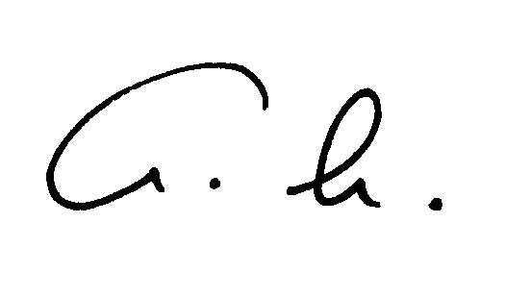

***C.N.18.2019.TREATIES-XI.B.22* (pielikums)**

# *ATP* labojumi

## 1. 1. pielikuma 6.1. iedaļa

(jāieraksta datums) *lasāms kā* 2018. gada 6. janvāris

## 2. 1. pielikuma 2. papildinājums, 12. modelis

*Nav attiecināms uz tekstiem angļu un krievu valodā*

Tekstā franču valodā:

## Otrā tabula, slejas “Température” nosaukums

“Température” *lasāms kā* “Température moyenne autour de l’engin spécial”